LUYỆN TẬP CHUNG

B
A
C
M
4cm
4cm
Phần I. Trắc nghiệm:
Bài 1: Đúng ghi Đ, sai ghi S
Trong hình vẽ bên

A, B, C là ba điểm thẳng hàng
B là trung điểm đoạn thẳng AC

M là trung điểm AC

Ba điểm A, M, C thẳng hàng

Bài 2: Khoanh vào đáp án đặt trước câu trả lời đúng
Câu 1: Trong hình vẽ bên, độ dài đoạn thẳng MB là:
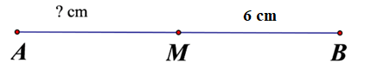
A. 3cm B. 12 cm
C. 6cm D. 4cm
Câu 2: Trong hình vẽ bên I là điểm nằm giữa hai điểm nào?
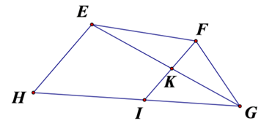
A. E và H B. K và F
C. E và G D. H và G

Câu 3: Đường kính của hình tròn tâm T trong hình vẽ bên là
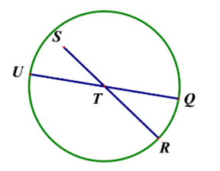
A. SR B. UQ
C. UT D. TR

Câu 4: Cho hình tròn tâm O có đường kính AB = 20cm. Một điểm M nằm trên đường tròn. Độ dài đoạn thẳng OM là:
A. 15cm B. 5cm C. 10cm D. 20cm
Câu 5: Trong hình vẽ bên, biết M là trung điểm đoạn thẳng AB. Chiều dài của hình chữ nhật ABCD là:

C
B
A
D
M
H
4cm
A. 4cm B. 6cm

C. 8cm D. 12cm

Câu 6: Hình nào dưới đây là một mặt của hình lập phương

A. B. C. D.

Phần 2. Tự luận
Bài 1:
a) Nêu tên các điểm thẳng hàng trong hình vẽ bên  b) Điểm O là điểm nằm giữa hai điểm nào? Điểm I là điểm nằm giữa hai điểm nào?  c. Biết P là trung điểm đoạn thẳng OI. Tính độ dài đoạn thẳng OP biết đoạn thẳng OI dài 16cm. | 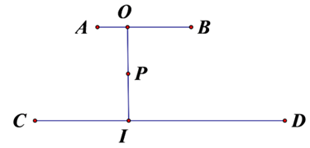
Bài 2: Kể tên các đường kính, bán kính có trong hình tròn tâm O. Biết bán kính hình tròn tâm O bằng 5cm. Tính độ dài đoạn thẳng OC, BA | 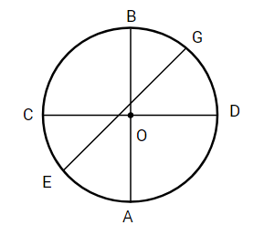
Bài 3: Trả lời các câu hỏi: Trong hình vẽ bên dưới, em hãy
a) Kể tên 3 điểm thẳng hàng.
b) Kể tên các đoạn thẳng bằng nhau.
c) Tính chiều dài, chiều rộng của hình chữ nhật

9cm
9cm
A
B
C
D
I
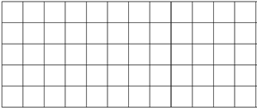

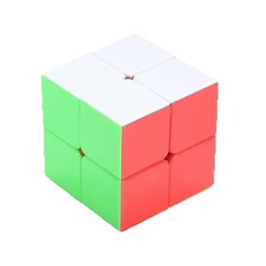
K

Bài 3: Tìm tổng số hình vuông của tất cả các mặt của khối rubic như hình bên

Bài 4: Bạn Mai trang trí một hộp quà dạng hình hộp chữ nhật bằng các dán các bông hoa vào tất cả các mặt chiếc hộp. Bạn đếm được tất cả 18 bông hoa. Hỏi mỗi mặt của chiếc hộp có bao nhiêu bông hoa biết mỗi mặt có số hoa như nhau?
Bài 5*: Hình lập phương có phải là hình hộp chữ nhật không? Em hãy giải thích câu trả lời của mình.
Bài 6*: Cắt hình bên dưới thành một số mảnh rồi ghép thành hình chữ nhật

